111年度第八河川局前瞻水環境宣導
「溪望河你在一起」繪畫徵稿比賽簡章

- 活動目的：為推廣河川及水環境相關知識與資訊，鼓勵學童提升對水環境的敏感度，希望藉由水環境宣導學童繪畫比賽，認識水利設施、溪流空間，透過學童的觀察力與想像力，呈現對溪流、河川的想像。
- 繪畫主題：以溪流、河川、海洋為主題，用圖像表達水利工程建設、生態保育、地景水環境改善、水文化與河川歷史等議題，展現河川防洪、生態、親水的建設成果，用畫筆勾勒出自己和溪流河川的記憶連結與想像。
- 徵稿時間：2022/8/29(一)~2022/9/30(五)
- 參賽對象：以臺東、金門地區之國小、國中學童，均可報名投稿參加，依年齡擇一組別參加，投稿件數限一件。
- 比賽組別：
- 臺東地區：國小組、國中組。
- 金門地區：國小組、國中組
- 作品規格：
  - 比賽用紙須為四開紙( 39*54.5公分 )，不限橫式或直式呈現，紙張顏色及材料可自由選擇，無須裱褙，翻面後右下角浮貼作品表。
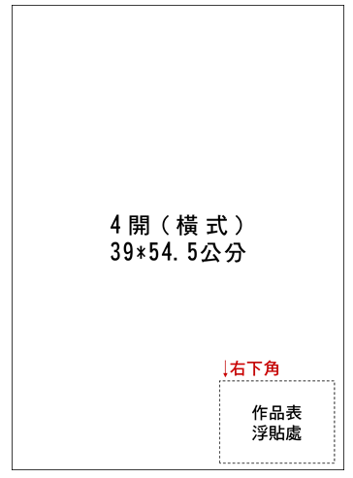
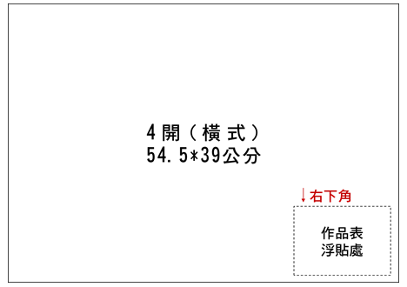

  - 可使用任何繪圖材料，如：素描、彩色鉛筆、彩色筆、水彩、蠟筆、粉蠟筆、廣告顏料等。
  - 作品需為原創，不可使用數位或類似於電腦輔助設備上創建的CG藝術作品。
  - 不可以共同創作方式參賽；模仿其他作品、知名畫作及具有版權的圖象( 如：迪士尼、吉卜力等 )作品不予接受。
- 參賽方式：
- 請先於網路完成線上報名，(網址：https://docs.google.com/forms/d/1QE8wfFEpjOYbUWwa1asXbUg5bkHb-e6dRs5xdhEirLY/edit)完成線上報名。
- 完成線上報名後，可親送或郵寄實體作品繳件，填妥作品表( 需浮貼至作品後方右下角 )、著作財產權授權使用同意書以及個資使用同意書簽章後，與作品乙式於收件期限內(以郵戳寄件日紀錄為憑 )郵寄或親送至收件單位。
- 收件單位及地址：
- 臺東組：收件地址：950臺東市寶桑路24號
經濟部水利署第八河川局「溪望河你在一起」繪畫比賽徵稿小組
聯絡資訊：089-322023轉1512（經濟部水利署第八河川局 黃先生）
- 金門組：地址：893金門縣金城鎮民生路79號
經濟部水利署第八河川局「溪望河你在一起」繪畫比賽徵稿小組
聯絡資訊： 082-312751轉62682（金門縣政府工務處水利及下水道科
劉先生）
- 評審標準：
- 主題內容(40%)：主題適切性與創作理念
- 創意表現(40%)：作品構思有創造力、富有獨特性
- 繪畫技巧與色彩運用(20%)：整體視覺(筆觸、線條、技法、色彩)呈現
- 獎勵方法：各組選出前3名及優選5名，頒發獎狀、獎金、獎品。
- 第一名：獎金5000元、獎狀一幀、獎品一份。
- 第二名：獎金3000元、獎狀一幀、獎品一份。
- 第三名：獎金2000元、獎狀一幀、獎品一份。
- 優選(5名)：獎金1000元、獎狀一幀、獎品一份。
- 注意事項：
- 參賽作品違反本比賽規則者，不予評審；已得獎者，取消得獎資格(獎項不另遞補)，並追回已領取之獎金、獎狀及獎品。如因可歸責於參加者之事由致本局受有損害，參加者應負賠償之責。
- 所有參賽者及其法定代理人視同同意將作品的著作財產權於作品完成之同時，讓與本局所有，並同意對本局或其授權利用者不行使著作人格權。本局就得獎作品擁有重製、編輯、散布、廣告文宣、刊印、公開展示等權利，恕不另致酬。
- 參賽者視同認可並接受本簡章之各項規定，對本活動的評審結果、作品陳列、文宣出版等不得有任何異議，活動若有未盡之處，主辦單位保留此活動辦法之修改、變更、取消之權利。

※本聯詳填後，沿虛線撕下來黏貼於作品背面右下角處
「溪望河你在一起」繪畫徵稿比賽作品表
參加組別 | 臺東地區 - ☐國小組、☐國中組  金門地區 - ☐國小組、☐國中組 | 編號 | 【此欄位由主辦單位填寫】
作者姓名 |  | 學校名稱
 |  | 班級
法定代理人(監護人) |  | 連絡電話
 |  | 行動電話
通訊地址
作品名稱
創作理念 | 【請於100字內說明創作理念】
【作品著作權聲明】(請打勾)
口本人及監護人(法定代理人)同意參加作品如未獲獎，仍授權主辦機關取得其內容相關使用權，並擁有不限次數、任何地點、時間及方式重製、公開閱覽、宣傳等相關之使用權利，並得再授權第三人進行數位化、編輯等加值流程，不另支付日後使用酬金或權利金。
【個人資料蒐集、處理及使用】(請打勾)
口本人及監護人(法定代理人)已詳閱第八河川局「個人資料蒐集、處理及使用說明」相關事項，並同意第八河川局依據《個人資料保護法》蒐集、處理及利用本人個人資料。

授權人(作者)簽章：_________________ 法定代理人(監護人)簽章：_________________
------------------------------------------------------------------------------------------------------------------------

